 | YAHYALI TİCARET ODASI  E-BÜLTEN  Yahyalı Ticaret Odası Yayınıdır Yıl:7 Sayı:28 (NİSAN-MAYIS-HAZİRAN 2022)

AKREDİTASYON EĞİTİMİNE KATILDIK TOBB.Ankara'da 11 ve 14 dönem akredite oda/borsalarda ilişkin verilen süreç eğitimi ve risk analizi eğitimine Odamız Genel Sekreteri İbrahim Parlak ve Tescil Yetkilisi M.Fatih Demiral katıldı.30-31 Mart 2022

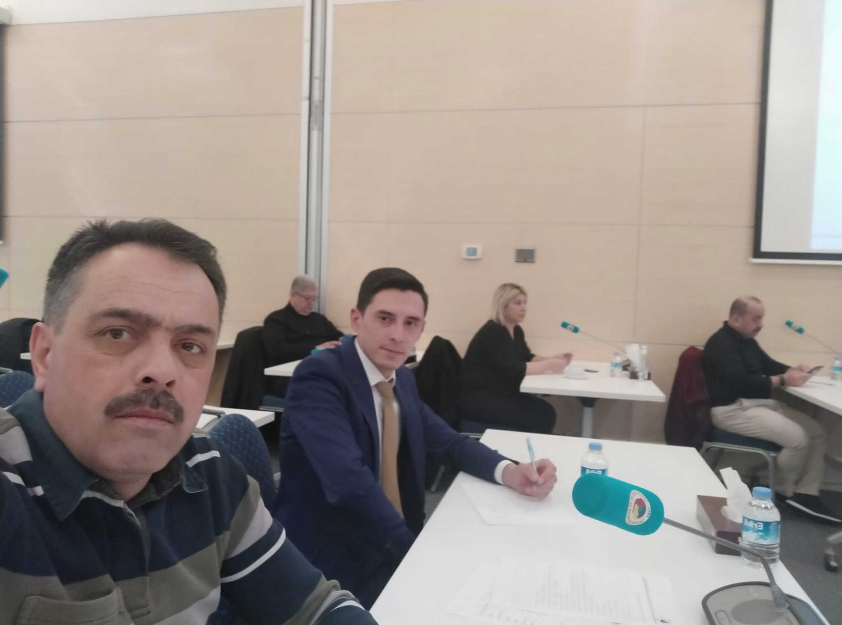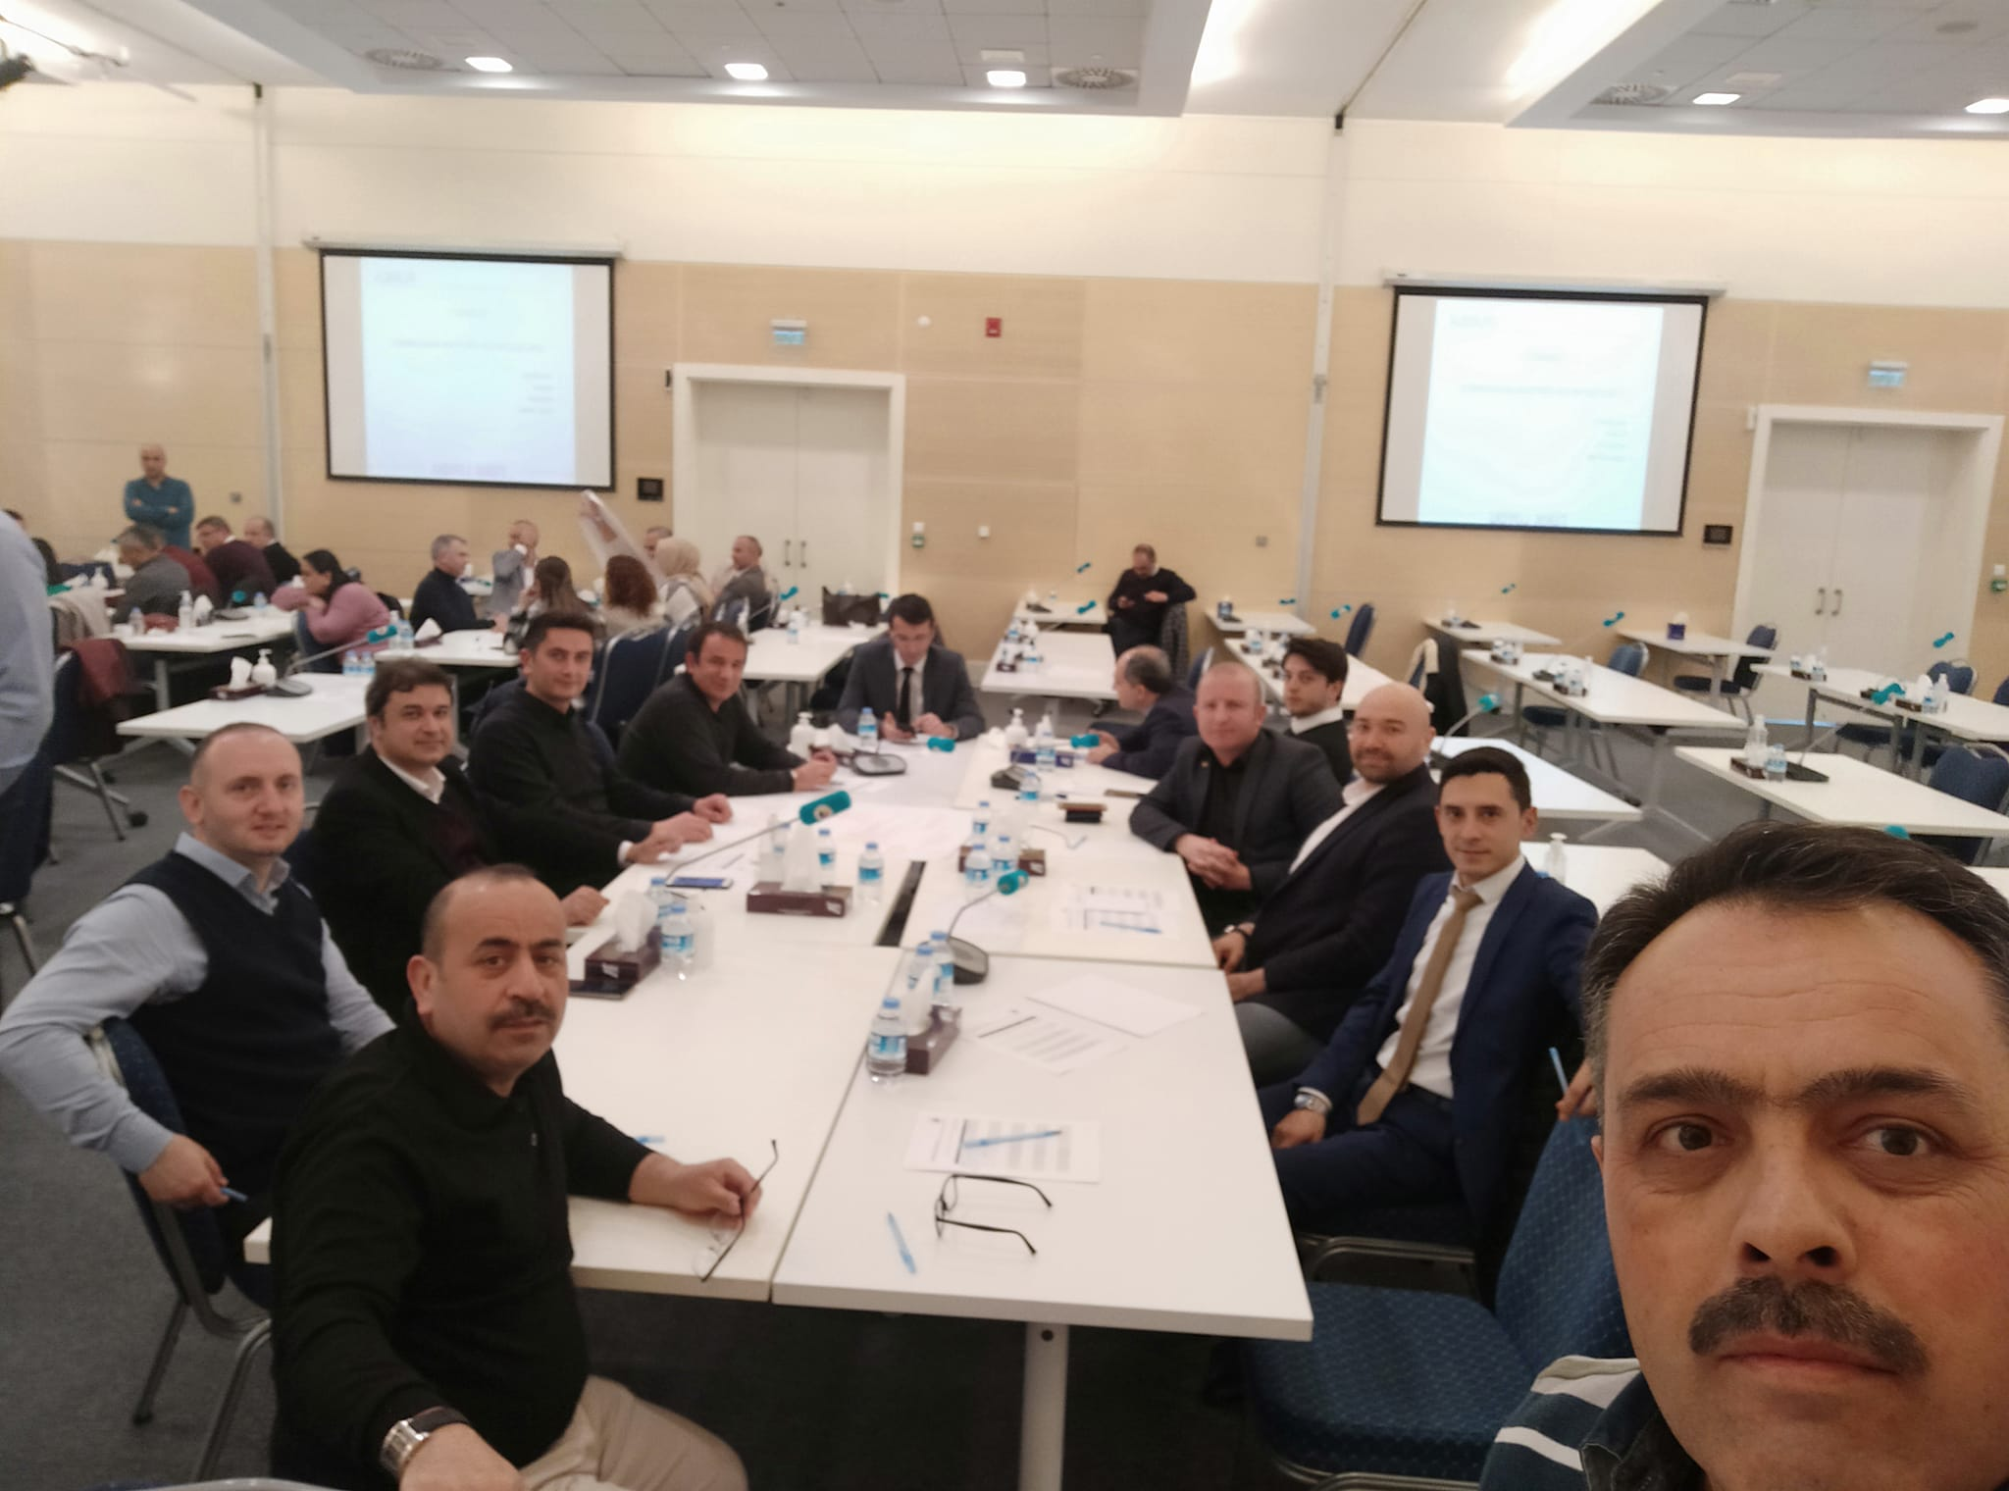

ODA/BORSA MÜŞTEREK İSTİŞARE TOPLANTISI YAPILDI.
Türkiye Odalar ve Borsalar Birliği (TOBB) Oda / Borsa Müşterek İstişare Toplantısı, TOBB Başkanı M. Rifat Hisarcıklıoğlu’nun başkanlığında, TOBB İkiz Kuleler Konferans Salonu’nda yapıldı.​ Toplantıya Odamız Yönetim Kurulu Başkanı Ahmet Koyuncu'da katıldı.Toplantıda, Oda ve Borsa Başkanları yaşanan sektörel ve bölgesel sıkıntıları ilettiler. 01.04.2022

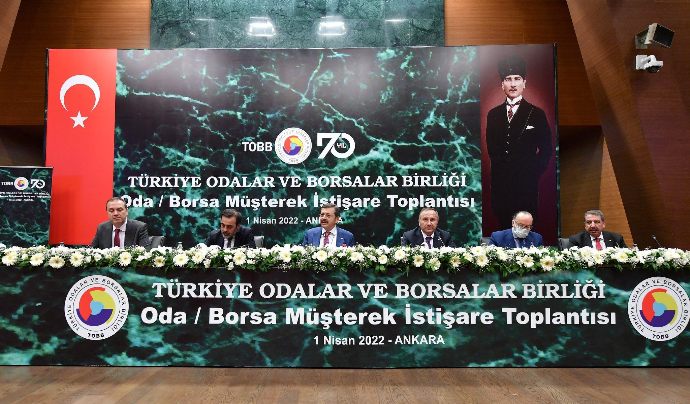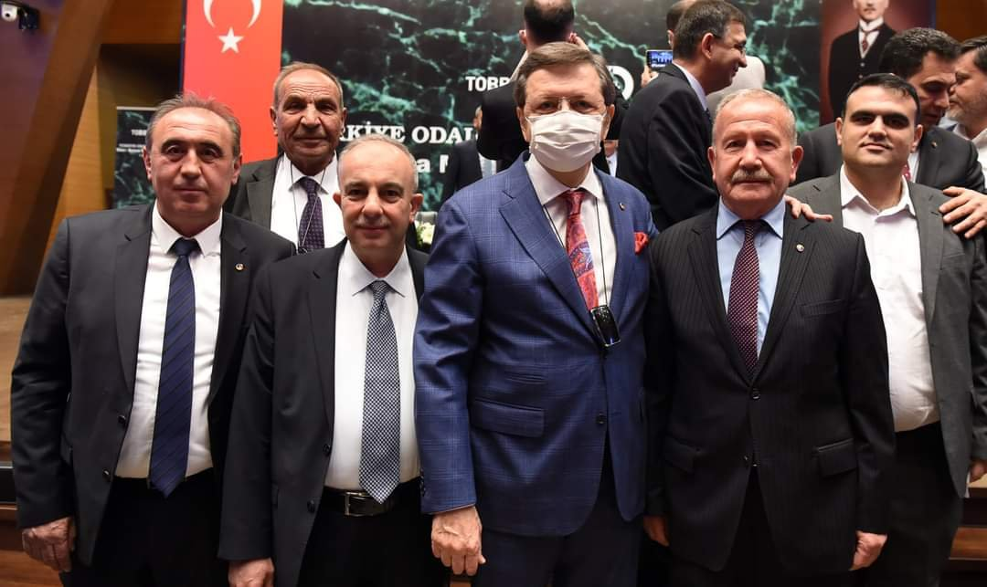

Kayseri Büyükşehir Belediye Başkanımız Sayın Dr.Memduh Büyükkılıç, Yahyalı Belediye Başkanımız Sayın Esat Öztürk ve Ak Parti İlçe Başkanı Sayın Esat Türkmenoğlu ile birlikte Yahyalı Ticaret Odamız Başkanı Ahmet Koyuncu'yu ziyaret ettiler. Ziyarette Odamızla ilgili bilgiler aktarıldı. Nazik ziyaretlerinden dolayı kendilerine teşekkür ediyoruz.09.05.2022
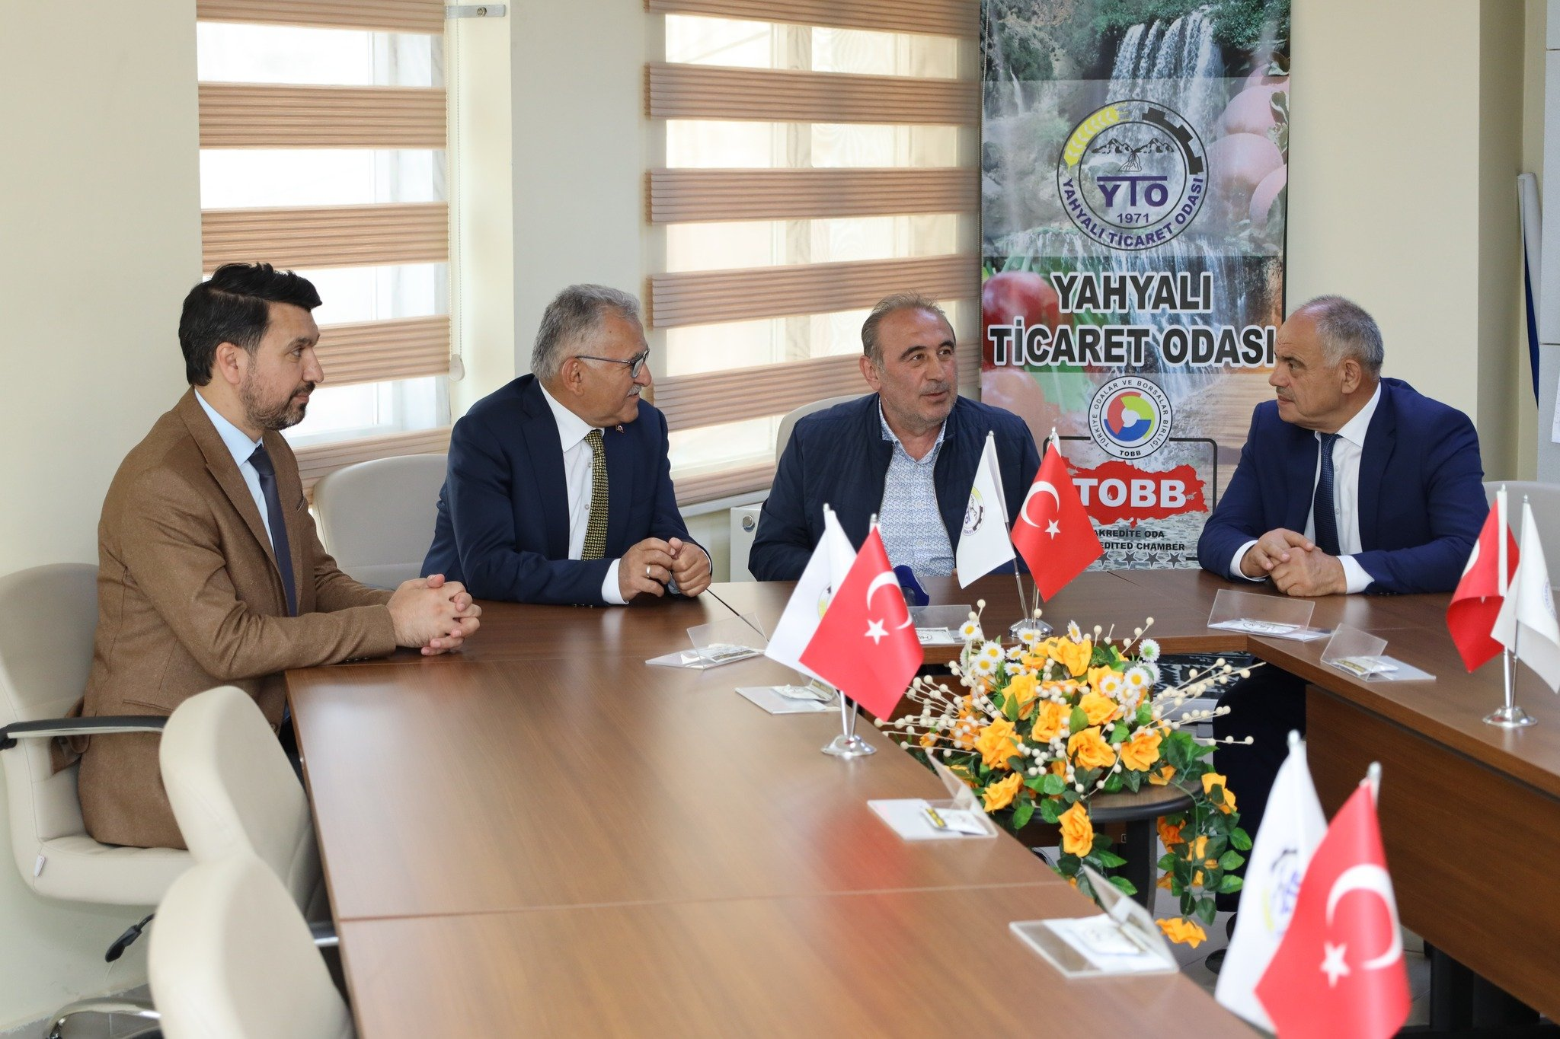

TOBB. nin 78. Genel Kurulu online olarak zoom üzerinden yapıldı.Genel kurula Odamız Yönetim Kurulu Başkanı Ahmet Koyuncu, Meclis Başkanımız Adnan Aydın, Genel Sekreterimiz İbrahim Parlak katıldı.13.05.2022.

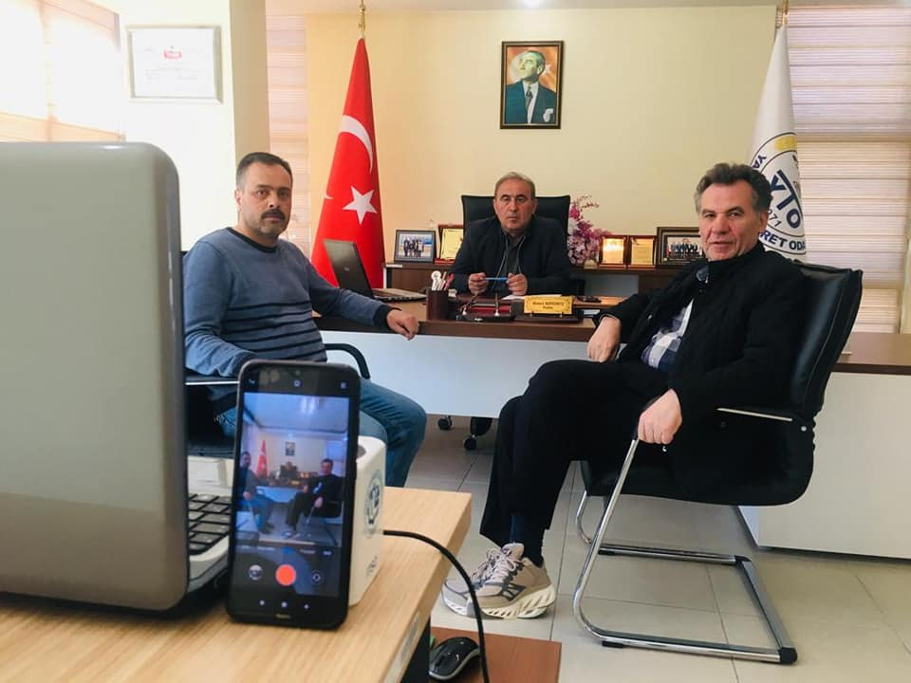

KAYSERİ VALİMİZ ODAMIZI ZİYARET ETTİ.
Kayseri Valiliğine atanan Sayın Gökmen Çiçek Yahyalı ziyaretinde Yahyalı Ticaret Odamıza gelerek Başkan Ahmet Koyuncu ile İlçe ekonomisi ve ticareti hakkında bilgi alışverişinde bulundu.Sayın Valimize ziyaretlerinden dolayı teşekkür ediyor, görevinde başarılar diliyoruz.24.05.2022
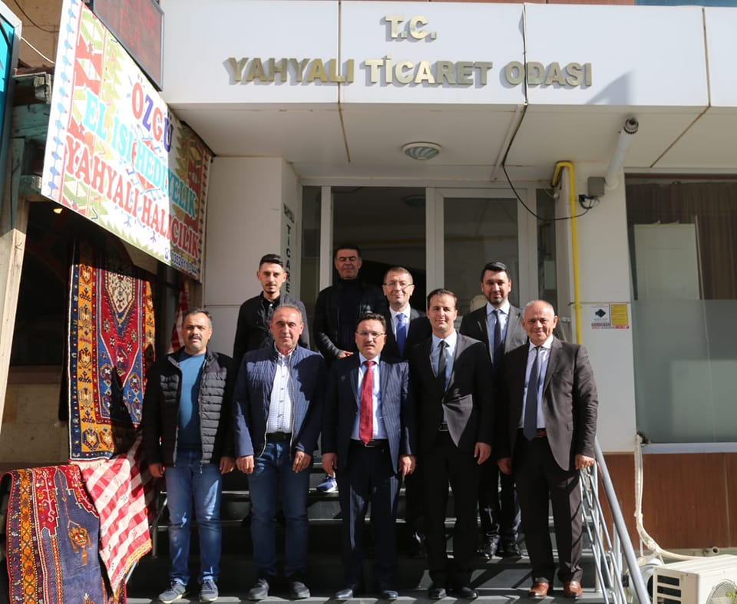

Ticaret Bakanlığı ve TOBB. organizatörlüğünde, Konya Ticaret Odası ev sahipliğinde Ticaret Sicili Müdürlükleri İç Anadolu Bölge Toplantısı Konya'da yapıldı. Eğitime Odamız Ticaret Sicili Müdürü Mustafa Sakızlı ve Tescil Yetkilisi M.Fatih Demiral katıldı.28-29 Mayıs 2022

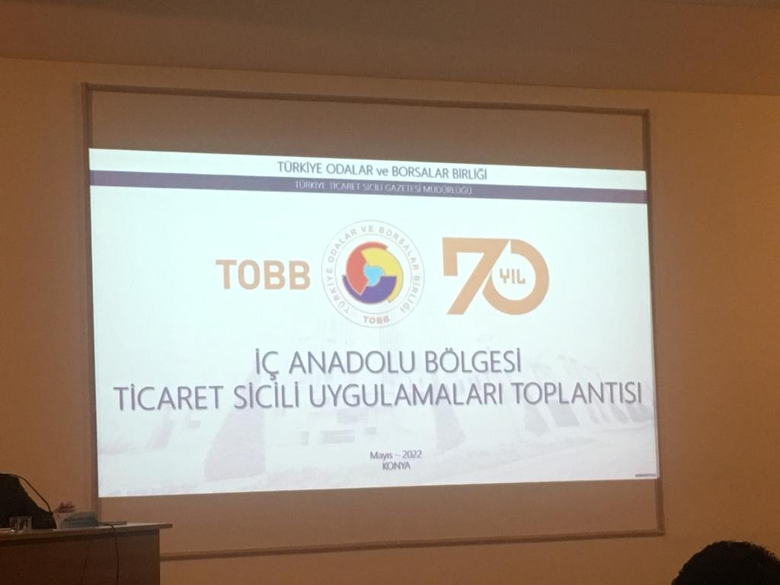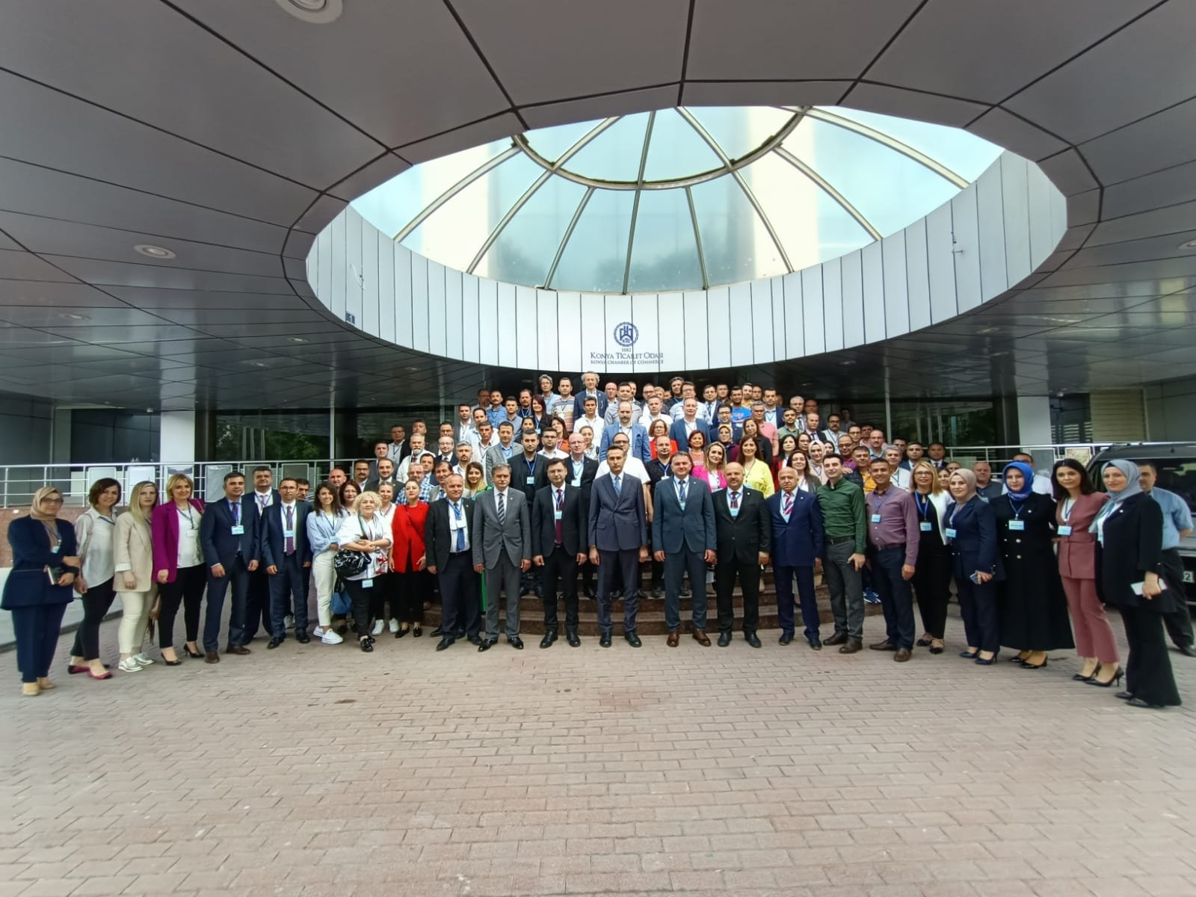

Yahyalı Ülkü Ocakları Başkanlığına seçilen Ahmet İpekçi'ye Odamız Yönetim Kurulu Başkanı Ahmet Koyuncu ve Genel Sekreter İbrahim Parlak hayırlı olsun ziyaretinde bulundu. Gençliğin milli ve manevi değerlere uygun bir şekilde yetişmesine beraber katkı sağlamak, kutsal çizgilerimiz olan, Vatan, Bayrak, Kur'an noktasında birlikte hareket etme hususunda karar kılındı.Başkan Ahmet İpekçi'ye ve yönetim kuruluna misafirperverliğinden dolayı teşekkür ediyor, muvaffakiyetler diliyoruz.13.06.2022

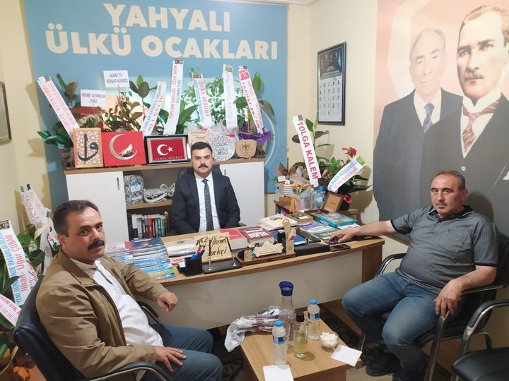

YAHYALI EKONOMİ TOPLANTISI VE İHRACATÇI FİRMALARA PLAKET TÖRENİ YAPILDI.
Yahyalı Ticaret Odamızın organizatörlüğünde Yahyalı Kaymakamımız Metin Eyyükkoca’nın Başkanlığında İlçe Ekonomi Toplantısı 16.06.2022 tahinde yapıldı. Toplantıya Kaymakamımız Metin Eyyükkoca, Belediye Başkanımız Esat Öztürk, AK Parti İlçe Başkanı M.Esat Türkmenoğlu, Ticaret Odası Başkanı Ahmet Koyuncu, Esnaf Odası Başkanı Orhan Kalem, Şoförler Odası Başkanı İsmail İlboğa, Ziraat Odası Başkanı Hüseyin Genç, Ticaret Odamızın Meclis Üyeleri ile İlçemizde ihracat yapan firma yetkilileri katıldı. Toplantıda ihracatçı firmalara, girişimci firmaya ve Elektrik Elektronik Mühendisi Sevim Adige’ye mansiyon ödülüne layık görülen projesinden dolayı plaketleri takdim edildi. İlçenin ekonomik ve ticari konuları ele alınarak, firmaların görüş ve önerileri dinlendi.
İhracat Yapan Firmalarımıza İlçemize ve Ülkemize sağladıkları ekonomik katkılardan dolayı kendilerine teşekkür ediyor, hayırlısından bol kazançlar diliyoruz.

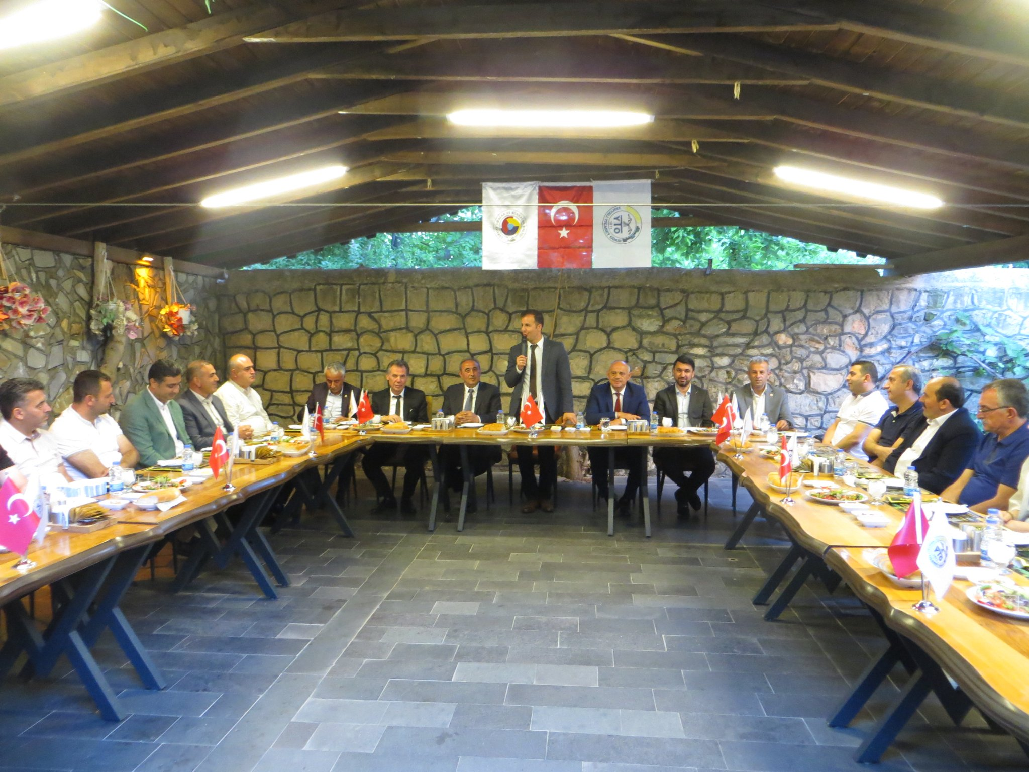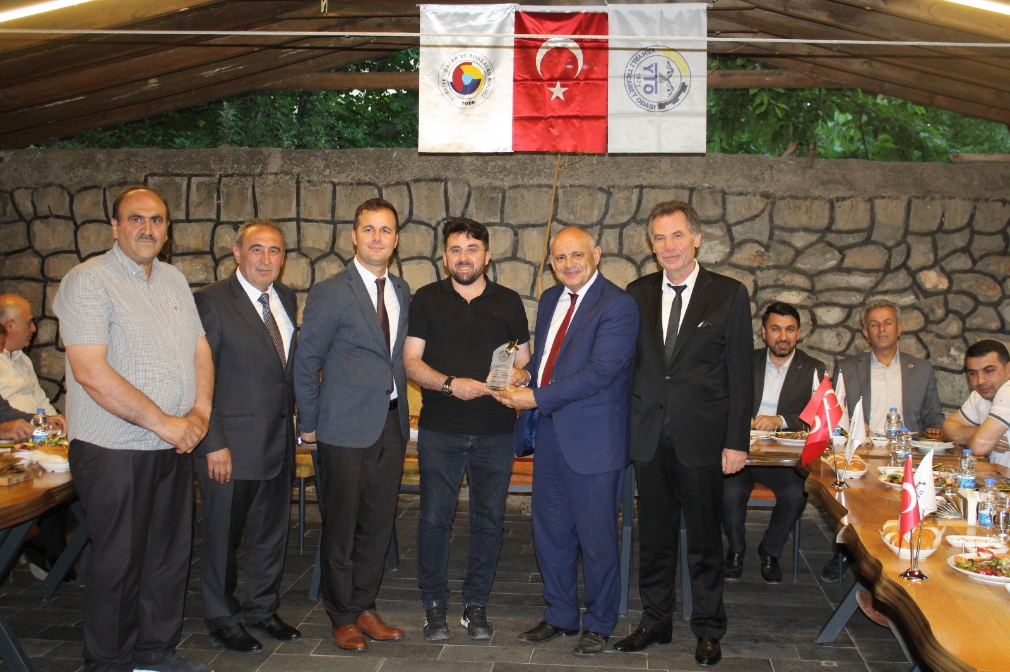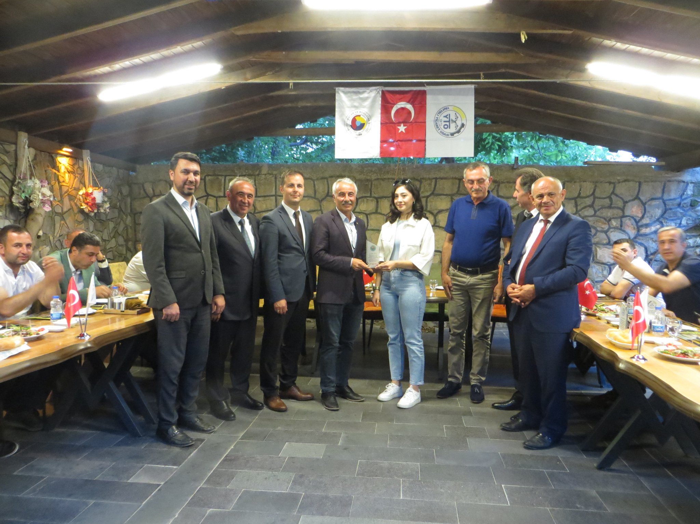

Türkiye Odalar ve Borsalar Birliği'nin 70. kuruluş yıl dönümü etkinliklerine Ticaret Bakanımız Sayın Dr.Mehmet MUŞ, TOBB. Başkanımız M.Rifat Hisarcıklıoğlu'nun organizatörlüğünde yapılan törende, 27 yıldır Odamız Genel Sekreterlik görevini yürüten İbrahim Parlak'a plaket taktim edildi.24.06.2022

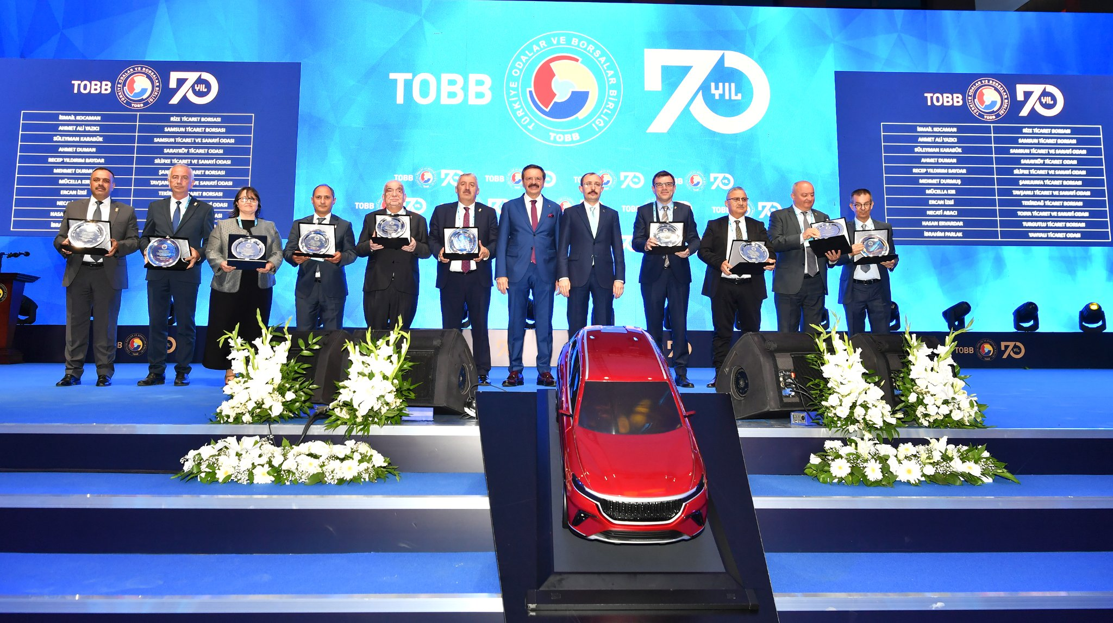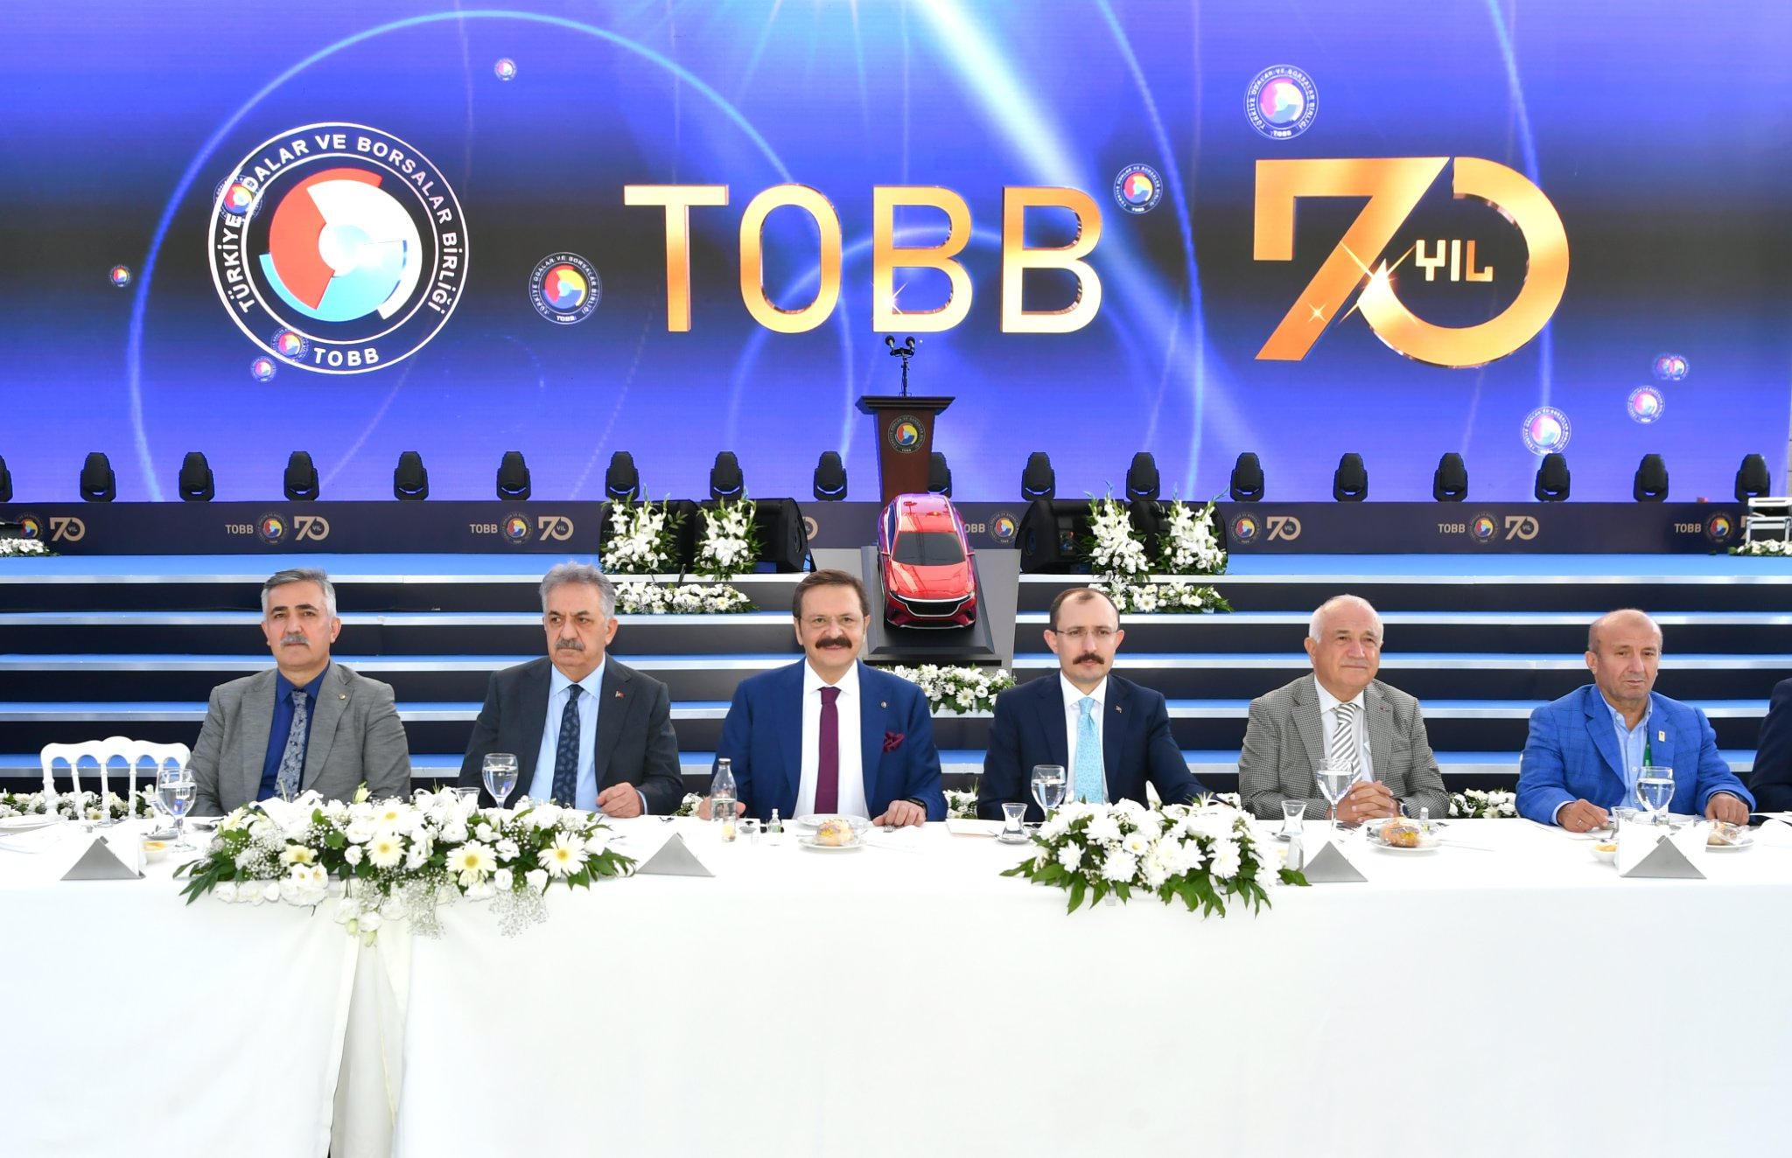

TOBB Başkanımız M.Rifat Hisarcıklıoğlu'nun ev sahipliğinde, TOBB Türkiye Ekonomi Şurası’nı gerçekleştirdik. Sorunları ve çözüm önerilerimizi Cumhurbaşkanı Yardımcımız Fuat Oktay,Bakanlarımız Mehmet Muş,Nureddin Nebati,Mustafa Varank,Fatih Dönmez'e Başkanımız Ahmet Koyuncu dosya halinde iletti.29.06.2022
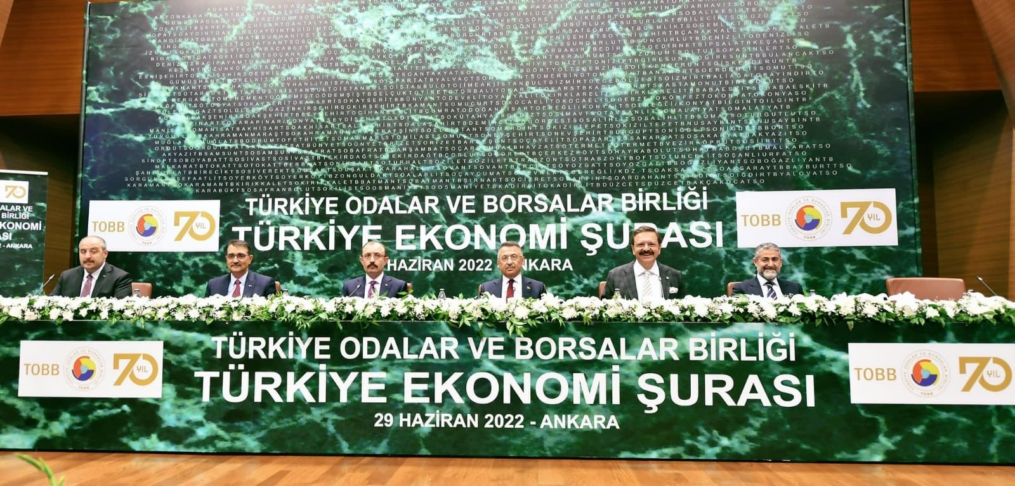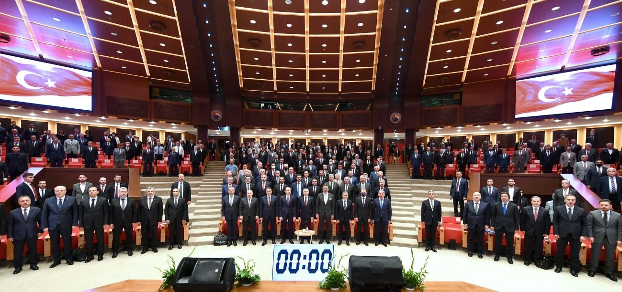

Camikebir Mah. Hacıhıdıroğlu Sok. No:4 Kat:1/2 Yahyalı/Kayseri
Tel: 0352 611 3013 Fax: 0352 611 8968 E-mail: yahyalito@tobb.org.tr Web: www.yahyalito.org.tr

